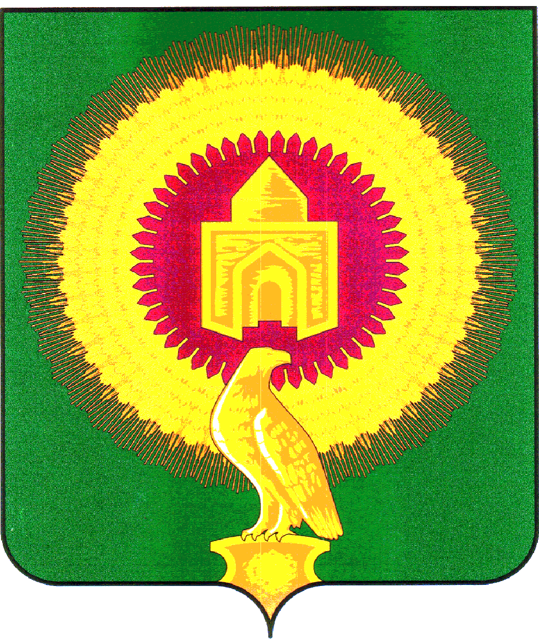

СОВЕТ ДЕПУТАТОВ
НИКОЛАЕВСКОГО СЕЛЬСКОГО ПОСЕЛЕНИЯ
ВАРНЕНСКОГО МУНИЦИПАЛЬНОГО РАЙОНА
ЧЕЛЯБИНСКОЙ ОБЛАСТИ

РЕШЕНИЕ

от 31 октября 2024 года
с. Николаевка
№ 24

О назначении публичных слушаний по вопросу объединения сельских поселений, входящих в состав Варненского муниципального района, в целях его преобразования и наделения вновь образованного муниципального образования статусом Варненский муниципальный округ Челябинской области

В соответствии с пунктом 4 части 3 статьи 28 Федерального закона от 6 октября 2006 года № 131-ФЗ «Об общих принципах организации местного самоуправления в Российской Федерации», статьей 11 Устава Николаевского сельского поселения, решением Совета депутатов Николаевского сельского поселения от 17.10.2023 № 13 «Об утверждении Положения о публичных слушаниях(общественных) слушаниях в Николаевском сельском поселении», Совет депутатов Николаевского сельского поселения
РЕШАЕТ:
1. Назначить публичные слушания по вопросу объединения сельских поселений, входящих в состав Варненского муниципального района, в целях его преобразования и наделения вновь образованного муниципального образования статусом Варненского муниципального округа Челябинской области, в 12 часов 00 минут 28 ноября 2024 года в зале администрации Николаевского сельского поселения по адресу: с. Николаевка, ул. Набережная, 23а.
2. Утвердить состав оргкомитета согласно приложения к настоящему решению.
3. Граждане, проживающие на территории Николаевского сельского поселения вправе участвовать в публичных слушаниях в целях обсуждения вопроса по объединению сельских поселений, входящих в состав Варненского муниципального района, в целях его преобразования наделения вновь образованного муниципального образования статусом Варненского муниципального округа Челябинской области, посредством:
- подачи в Совет депутатов Николаевского сельского поселения замечаний и предложений в устной и (или) письменной форме в срок до дня проведения публичных слушаний;
- непосредственного участия в публичных слушаниях.
Замечания и предложения в письменной и (или) устной форме граждане вправе представить председательствующему в день проведения публичных слушаний до окончания публичных слушаний по месту их проведения.
Все замечание и предложения, представленные в установленный срок, подлежат включению в протокол публичных слушаний.
При проведении публичных слушаний все участники публичных слушаний вправе высказать свое мнение о преобразовании и внесенных замечаниях, предложениях, задать вопросы.
4. В течение 5 дней после проведения публичных слушаний жители вправе направлять свои замечания и предложения в письменном виде в Совет депутатов Николаевского сельского поселения.
5. Настоящее решение опубликовать в газете «Советское село» и разместить на официальном сайте администрации Николаевского сельского поселения в информационно-телекоммуникационной сети «Интернет».
6. Контроль за исполнением настоящего решения возложить на постоянную комиссию по вопросам мандатов, Регламенту, депутатской этике, самоуправления и правопорядка (Писаренко О.В.).

Председатель Совета депутатов
Николаевского сельского поселения В.А. Бочкарева

Приложение
к решению Совета депутатов
Николаевского сельского поселения
от 31.10.2024 г. № 24

СОСТАВ
оргкомитета по подготовке и проведению публичных слушаний по вопросу объединения сельских поселений, входящих в состав Варненского муниципального района, в целях его преобразования и наделения вновь образованного муниципального образования статусом Варненского муниципального округа Челябинской области

- Бочкарева В.А. – председатель Совета депутатов Николаевского сельского поселения.
- Алекберов И.М. – заместитель председателя Совета депутатов Николаевского сельского поселения.
- Кульков А.Ю. – глава Николаевского сельского поселения.
- Писаренко О.В. – председатель постоянной комиссии по мандату, депутатской этике и местному самоуправлению.
- Спасибова Л.В. – делопроизводитель администрации Николаевского сельского поселения.
- Прокопова Л.Е. – председатель Совета ветеранов Николаевского сельского поселения, представитель общественности.

